COLEGIO PEDRO DE VALDIVIA DE VILLARRICA
Departamento de: Ciencias
Felipe Vidal, Macarena Guzmán
Curso: 1° medio
GUÍA Nº 5 LA LUZ
FÍSICA
NOMBRE:
CURSO: | 1° medio | FECHA DE ENTREGA |  | Mayo de 2020
OBJETIVO DE APRENDIZAJE  OBJETIVO DE APRENDIZAJE OA 11:  Explicar fenómenos luminosos, como la reflexión, la refracción, la interferencia y el efecto Doppler, entre otros, por medio de la experimentación y el uso de modelos, considerando:  • Los modelos corpuscular y ondulatorio de la luz.  • Las características y la propagación de la luz (viaja en línea recta, formación de sombras y posee rapidez, entre otras).  • La formación de imágenes (espejos y lentes).  • La formación de colores (difracción, colores primarios y secundarios, filtros).  • Sus aplicaciones tecnológicas (lentes, telescopio, prismáticos y focos, entre otros) |  |  | HABILIDADES DEL O.A |  | HABILIDADES DE LA GUIA
 |  |  | Conocer las características básicas de la luz |  | X
 |  |  | conocer las características y la propagación de la luz (viaja en línea recta y posee rapidez, entre otras). |  | X
 |  |  | relacionar los contenidos de ondas y sonidos con el nuevo contenido de onda y luz |  | X
 |  |  | Aplicar fenómenos de reflexión y refracción a situaciones cotidianas |  | X

La luz al igual que el sonido es una onda con la diferencia que es de tipo electromagnética (no necesita de un medio físico para transmitirse) o sea, puede viajar en el espacio o en el vacío, vieja generalmente en línea recta y se propaga en el vacío a una velocidad de 300.000 Km/s, este valor es conocido universalmente como c, es decir: C = 300.000 Km/s, máxima velocidad a la cual podría viajar un cuerpo, ya que si un objeto pudiese viajar a la velocidad de la luz dejaría de ser ese objeto y se transformaría en luz (energía)

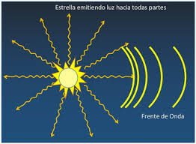
Además, y lo que es muy importante es un valor que no puede ser superado. Más aún, hacemos hincapié que el valor de c es una constante universal que es invariante en cualquier marco de referencia desde donde se mida. O sea, si te imaginas viajando por el espacio por el espacio en cualquier dirección con respecto a un “rayo de luz”, siempre medirás que éste viaja a una velocidad de 300.000 Km/h.

Aunque la luz no necesita de un medio material para propagarse (podríamos decir que el vacío es un “antimedio”), no significa que no pueda propagarse en algunos, como en esos medios que denominamos “transparentes”, (que permiten el paso de la luz)

En efecto, habrás notado u observado como los rayos de luz se propagan en el aire, es decir, en la atmósfera, o en el agua de una piscina, por ejemplo.
Responde a partir de lo leído:
- ¿Por qué la luz si puede viajar en el espacio y el sonido no?
________________________________________________________________________________________________________________________________________________________________________

- ¿Qué pasaría si una persona viajara a la velocidad de la luz?
________________________________________________________________________________________________________________________________________________________________________
Cuando la luz no viaja por el espacio su velocidad cambia (generalmente disminuyendo su velocidad)
La siguiente tabla muestra la velocidad v de la luz en diferentes medios.
Medio material | Velocidad (Km/s)
Acetona | 220.7
Agua | 225.0
Aire | 299.9
Alcohol etílico | 220.5
Bencina | 198.6
Diamante | 124.1
Glicerina | 214.2
Hielo | 229.0
Vacío | 300.0
Vidrio | 181.8
Modificaciones que experimenta una onda luminosa
De la misma forma como sucedía con las ondas sonoras, las ondas luminosas también experimentan algunas modificaciones al pasar de un medio a otro. ¿Recuerdas lo que sucedía con la dirección de propagación, la intensidad, la frecuencia, la velocidad de propagación y la longitud de onda del sonido cuando en su viaje cambia de medio material?

Las modificaciones a las que nos referimos son la reflexión y la refracción, las cuales estudiaremos inmediatamente.

Reflexión y refracción de la luz

Reflexión
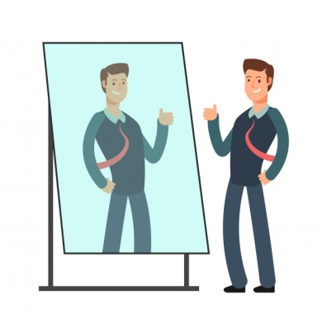
Como seguramente habrás observado, un medio totalmente opaco no permite el paso de la luz que incide sobre él por lo que decimos que es totalmente reflectante. Por el contrario, un medio totalmente transparente permite que toda la intensidad de la luz incidente se transmita por él, pudiendo eventualmente absorberse parte de ella. En la práctica, ningún medio es 100% opaco o transparente. ¿Qué significa esto? Simplemente que cuando la luz pasa de un medio a otro ocurren simultáneamente dos fenómenos: parte de la intensidad incidente de refleja (reflexión), y la otra parte se transmite al segundo medio (refracción). Así, la intensidad de la onda, experimenta una modificación cuando atraviesa de un medio a otro.

Ley de reflexión del rayo incidente

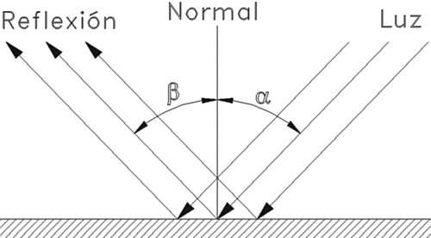
Todo rayo de luz que incide sobre una superficie opaca se refleja de tal manera que el ángulo de incidencia es igual al ángulo de reflexión.

Con esta ley, puedes trazar la dirección del rayo reflejado para cualquier caso. El cuerpo opaco no tiene por qué ser plano. Por ejemplo, la ley de reflexión se cumple también para espejos cóncavos y convexos.

Características de la reflexión
Lo que vimos anteriormente lo concebimos pensando en un rayo de luz. En realidad, en la naturaleza un rayo de luz no se propaga solo, sino que agrupado con muchos otros, formando un haz. Por simplicidad imagina un haz de rayos paralelos incidiendo sobre una superficie opaca y plana (lisa), entonces los rayos reflejados también son paralelos entre sí de acuerdo a la ley de reflexión.

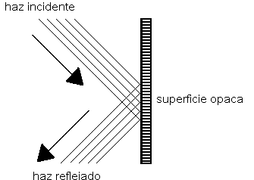
Este tipo de reflexión se denomina reflexión especular y permite distinguir claramente la figura reflejada como ocurre en el caso de los espejos planos o en el agua cristalina cundo está en calma.

Por el contrario, si el cuerpo opaco no es plano sino que es rugoso o tiene curvatura, los rayos reflejados salen en distintas direcciones pudiendo observarse el cuerpo desde diferentes posiciones. Este tipo de reflexión se denomina reflexión difusa.

Un cuerpo opaco de superficie irregular se puede obtener añadiendo entre sí muchos pequeños cuerpos de superficie lisa.

En la figura se puede apreciar que el haz incidente se refleja de forma difusa sobre la superficie irregular, lo que provoca que no se forme una imagen especular.

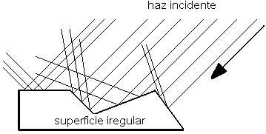
Ejemplo:
¿Qué pasa si quieres mirar el reflejo de tu cara sobre un papel de lija?

La respuesta parece obvia, lo que ocurre es que la superficie de la lija es irregular, por lo tanto los rayos de luz que inciden sobre ella son reflejados de forma difusa, por lo tanto no podrías ver el reflejo de tu cara, al igual que en la figura anterior.

Refracción
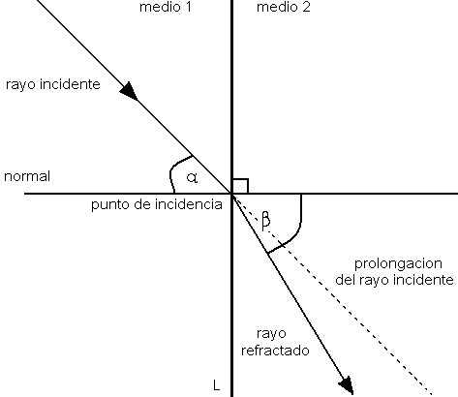
Ahora, si el cuerpo donde inciden los rayos luminosos es un medio material totalmente transparente, entonces el rayo incidente se transmite a través de él, experimentando un cambio de dirección y velocidad. El cambio de dirección es el fenómeno conocido como refracción. La siguiente figura muestra la refracción de un rayo en una superficie plana, es decir, lisa. Es en esta situación que adquiere vital importancia el concepto mencionado antes de índice de refracción (n).

Si los dos medios ilustrados en la figura tienen distinto índice de refracción, entonces el rayo incidente cambia de dirección (rayo refractado). La línea punteada es la prolongación del rayo incidente que indica la trayectoria que seguirá ésta si n₁ fuera del mismo valor que n₂. En la figura anterior, α es el ángulo incidente y β es el refractado.
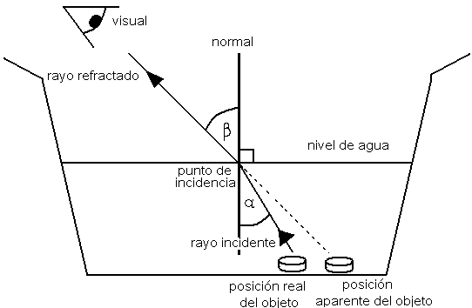
¿En qué situaciones concretas se puede apreciar el fenómeno de refracción?

La refracción nos puede engañar acerca de la verdadera posición en que se encuentra un objeto. Alguna vez habrás tratado de coger un objeto ( una moneda o piedra, etc.) desde el fondo de la piscina o de una pecera y comprobar, con sorpresa, que ella no se encuentra en el lugar que visualizamos.

En la figura anterior la línea punteada es la prolongación rectilínea del rayo refractado. Cuando se estira la mano para coger el objeto, ésta sigue la línea punteada hasta tocar el punto de la posición aparente indicada.

Al introducir una varilla o un lápiz en un vaso del agua, ocurre el mismo efecto. Cualquiera de estos objetos se ve como si estuviese torcido, desde el nivel del agua hacia abajo, que es lo mismo que ocurre con el haz incidente al salir del medio (agua).
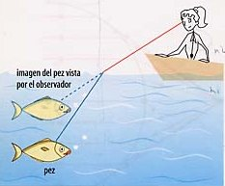
Ejemplos:
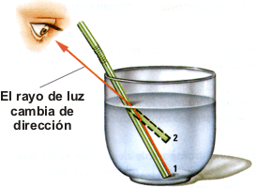

Actividades:

- Nombra 4 cuerpos u objetos transparentes o translucidos (que dejan pasar parcial o casi totalmente la luz a través de ellos), y 4 objetos opacos (que no dejan pasar la luz a través de ellos) Guíate por los ejemplos.
Transparentes | Opacos
Parabrisas de un vehículo. | Pared de ladrillos
1. | 1.
2. | 2.
3. | 3.
4. | 4.

- Marca la alternativa correcta para la siguiente situación y luego explica por qué.
“Una persona arroja una lanza al agua para poder capturar un pez ¿Qué debería tener en cuenta esta persona para poder acertar al pez?”

a) Modificación que experimentara la onda luminosa por medio de la reflexión. | b) Modificación que experimentara la onda luminosa por medio de la refracción.
Explicación:
_________________________________________________________________________________________________________________________________________________________________________________________________________________________________________________________________________________

- ¿Por qué hay superficies que no son espejos en las cuales nos podemos reflejar como algunos metales, plásticos, cemento pulido, paredes etc. ?
________________________________________________________________________________________________________________________________________________________________________________________________________________________________________________________________________________________________________________________________________________________________________________________________________________________________________________________________________________________________________________________

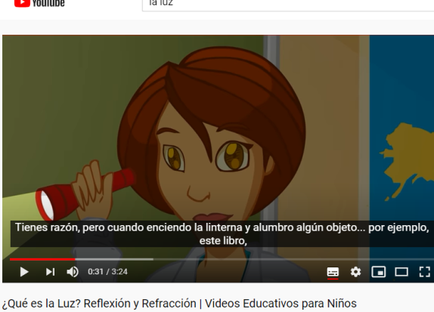
Anexo:
Puedes ver el siguiente video que ejemplifica los contenidos sobre la luz vistos en esta guía de trabajo.

¿Qué es la luz? Reflexión y refracción
https://www.youtube.com/watch?v=vvi-PCDoTR0&t=29s

